Міністерство освіти і науки України

Івано-Франківський національний технічний університет нафти і газу

Кафедра ПЗАС

**Лабораторна робота №3**

**Розроблення модуля для CMS Drupal за допомогою Drush**

Виконав:

ст. групи ПІм-10

Парада І.І.

Перевірив:

Броновський І.В.

Івано-Франківськ

2014

**Тема:** Розробка модуля для CMS Drupal за допомогою drush

**Мета**: Навчитись розробляти модулі для CMS Drupal

**Завдання:** Створити модуль згідно свого варіанту* завдання: перевизначення виводу статей за допомогою модуля Masonry.

**Виконання завдання:**

Для початку завантажимо модуль module builder з сайту та розпакуємо його:

wget http://ftp.drupal.org/files/projects/module_builder-7.x-2.x-dev.tar.gz

tar xvzf module_builder-7.x-2.x-dev.tar.gz

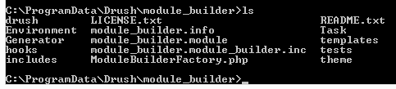

Після встановлення модуля необхідно завантажити hook дані. Hooks це завантажувані builder модулі для ядра або інших модулів, який буде застосований на активному сайті. Якщо Drush використовується на різних Drupal сайтах – hook дані будуть централізовані, тоді всі сайти будуть їх підтягувати. Для завантаження виконаємо команду:

drush mbdl

Виконавши drush mb-list буде виведено список отриманих hook файлів.

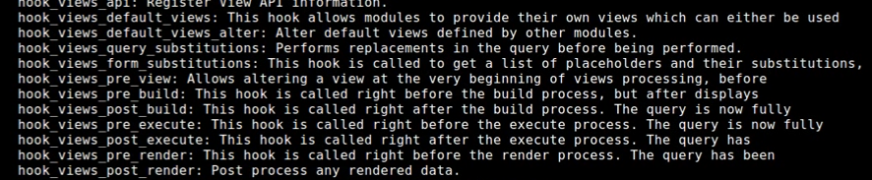

Виконаємо наступну команду:

drush mb my_module cron --name="My grid module" --dep="GRID like Masonry" --write

Це згенерує модуль та інфо файл, запише їх в папку sites/all/modules а також виведе результат в термінал.

drush mb my_module --write menu cron

Команда вище згенерує код з hook_menu, hook_cron. Це найпростіший шлях для запуску module builder. Виконавши цю команду консоль запропонує задати пре сет, назву, опис, додатковий текст (help text), залежності, пакети.

Далі згенеруємо інфо файл та файл модуля

drush mb my_module --write --name=" My grid module " --dep=" GRID like

Masonry " --build=info.

Консоль запропонує ввести необхідну інформацію для інфо файлу:

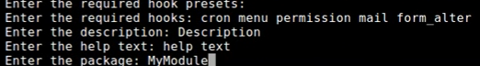

Отримаємо два файли: my_grid_module.info (де зберігається інформація про модуль) та my_grid_module.module де безпосередньо сам код.

Masonry – це модуль для оптимального розміщення контенту на сторінці використовуючи grid систему. Розглянемо приклад приблизної реалізації модуля (Рис.1). Код реалізації доступний на github репозиторії.

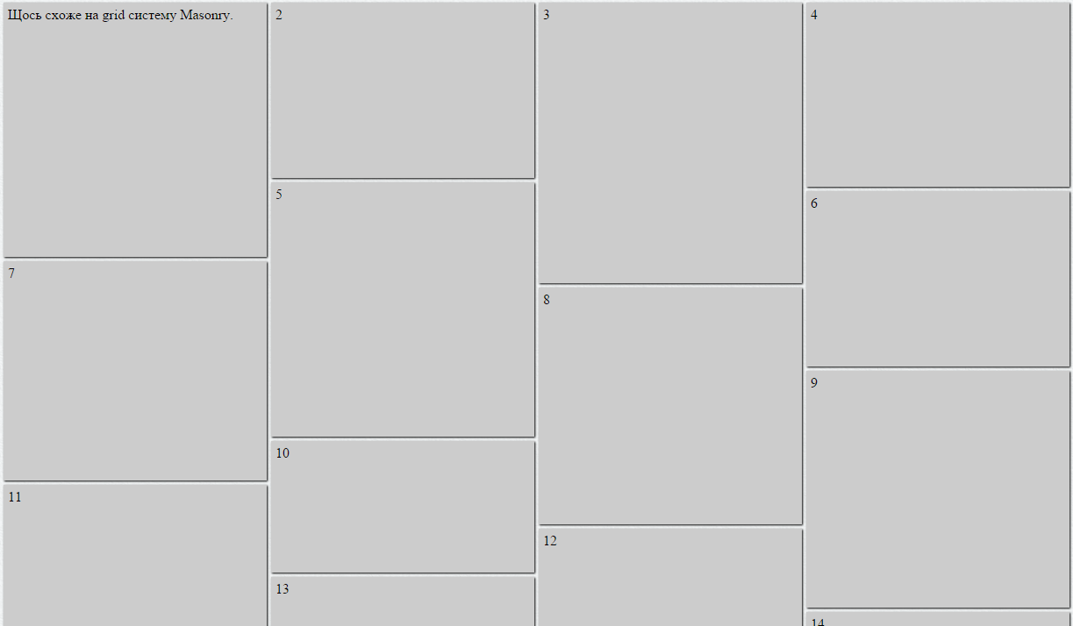

Рис.1 – Приклад модуля сітки для контенту

**Висновок:** На даній лабораторній роботі була розглянута можливість по створенню власного модуля для CMS Drupal за допомогою Drush та модуля -module builder.